文件目录结构如下图：

– url.txt：多个需要顶起的帖子地址。  
– reply.txt：多条随机回复的内容。  
– [geckodriver.exe](https://github.com/xiaofang1688/tiebaRobot/blob/main/geckodriver.exe)：火狐浏览器驱动。

– tieba.py：入口文件。

**免责声明：此脚本仅大家供交流学习，请勿用作商业用途，违者自行承担责任！！**

**送福利了！！关注公众号“优派编程”，搜索关键字获取更多学习资料，如搜索“python”，即可获得python的学习资料，源码+视频课程，无加密无套路。**

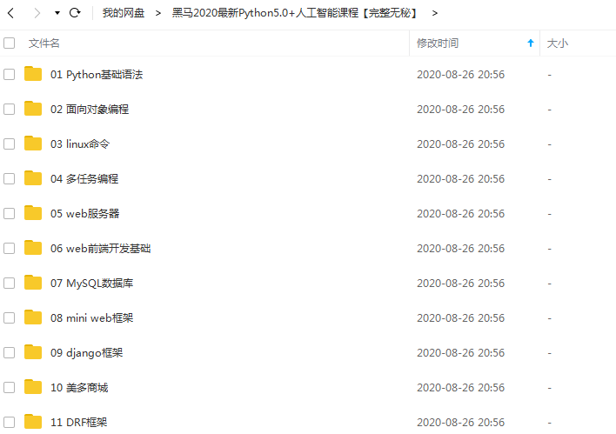

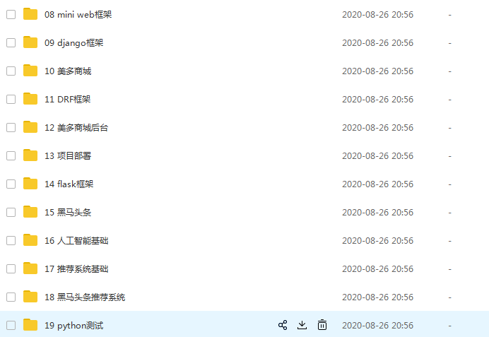

**更多python学习知识，尽在方包博客---www.fang1688.cn**



关注公众号获取免费资料